Trabalhadores estejam preparados para reagir!

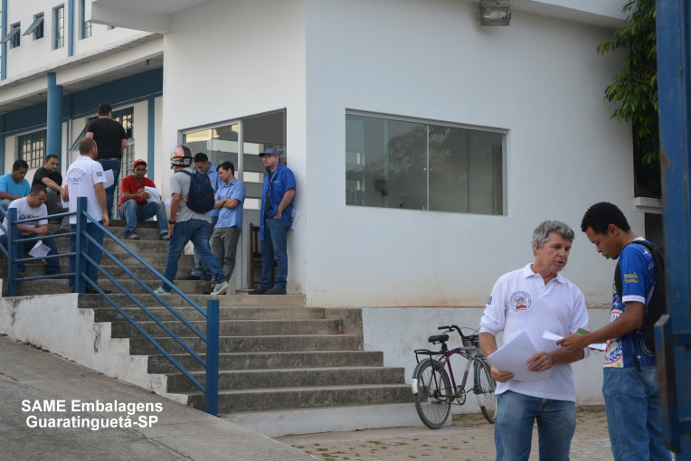

O STIG Taubaté esta levando ao conhecimento dos trabalhadores e trabalhadoras às propostas absurdas do patronato. Estivemos na Editora Santuário e SAME Embalagem conversando e informando sobre a maldade patronal desse ano, vamos continuar e tentar levar a mensagem a todos os trabalhadores e trabalhadoras de nossa base.

Os trabalhadores devem repassar aos colegas de outras empresas sobre às maldades desse ano. Para combater a maldade patronal precisamos mostrar nossa insatisfação, “o STIG sentiu que os trabalhadores estão mobilizados e revoltados com os absurdos das propostas patronais desse ano, já orientamos que estamos dispostos a negociar para se evitar paralizações, cabe ao patronato respeitar o trabalhador e retirar propostas como às apresentadas na última reunião”, finalizou Ramos, Diretor STIG Taubaté.

A negociação é estadual, com exceção de algumas regiões, existe muitas informações nos sites dos Sindicatos dos Gráficos da Federação e Confederação dos Gráficos, e facebook, solicitamos que sejam repassadas às informações para que nossa força seja aumentada ainda mais. Na próxima semana acontece a segunda reunião, estejam preparados para reagir aos ataques patronal!

